

|  |
| --- |
| **Checklist de Liberación** |
| Biztalk Sanction List Nuevo Request (UAT) |

Tabla de Contenido

Tabla de Contenido 2

Objetivo del Documento 3

Definiciones, Acrónimos y Abreviaciones 3

Referencias 3

Detalle de las Actividades de Liberación 3

Verificar Requisitos 3

Instalación de Archivos de Ensamblado en la Granja 4

Instalación de Archivos de Ensamblado en Biztalk 5

Smoke Test 9

Plan de Rollbak 9

Objetivo del Documento

Presentar al ingeniero de pruebas y al implementador, las actividades necesarias para instalar la solución.

El alcance del presente documento solo debe ser interpretado como un instructivo de liberación. NO debe contener indicaciones para la operación, soporte, administración ó monitoreo, eso se deberá solicitar en otros entregables tales como manuales o guías

Definiciones, Acrónimos y Abreviaciones

**BTS**: BizTalk Sever.

**MSI**: Archivo Microsoft Installer.

**WCF**: Windows Communication Foundation.

**SSO**: Single Sign-On

**BTSServer1**: LAUSD-WBZT0001 (172.25.104.128)

**BTSServer2**: LAUSD-WBZT0002 (172.25.104.129)

**BTSServer3**: LAUSD-WBZT0003 (172.25.104.130)

**BTSServer4**: LAUSD-WBZT0004 (172.25.104.131)

**BTSServer5:** LAUSD-WBZT0005 (172.25.104.132)

**BTSServer6**: LAUSD-WBZT0006 (172.25.104.133)

Referencias

No Aplica

Detalle de las Actividades de Liberación

1. Actualización de Recursos de la aplicación
2. Reiniciar Host Instances

Verificar Requisitos

Prerrequisitos Servidores BizTalk Server.

|  |  |  |  |
| --- | --- | --- | --- |
| Requerimiento | Universo de usuarios/Servidor | Documento de revision | Número de Referencia (CAS) |
| BizTalk Server 2016 | Todos los servidores Host de BizTalk |  |  |
|  |  |  |  |
|  |  |  |  |
|  |  |  |  |

Instalación de Archivos de Ensamblado en la Granja

Antes de iniciar el despliegue es necesario realizar una copia de seguridad de las DLL que se planea reemplazar:

* Ace.SharedServices.SanctionListService.BusinessLogic.dll
* Ace.SharedServices.SanctionListService.dll

Los siguientes pasos se deben ejecutar en todos los servidores de la granja para instalar los archivos de ensamblado de la aplicación en el Global Assembly Cache

1. Los ensamblados que se van a instalar son las siguientes, se deben copiar en una ruta para realizar su instalación:

1. Abrir una consola de comandos (CMD) con permisos de administrador
2. Navegar desde la consola de comandos hasta la siguiente ruta **F:\ITManagement\PowerShell\Tools**

**Nota: Si la ruta no existe o si el siguiente paso no funciona crearla y copiar los archivos de la carpeta adjunta *Tools*.**

1. Ejecutar los siguientes comandos para la instalación de los ensamblados en el Global Assembly Cache

gacutil.exe /if **AssemblyFolderPath**\Ace.SharedServices.SanctionListService.BusinessLogic.dll

gacutil.exe /if **AssemblyFolderPath**\Ace.SharedServices.SanctionListService.dll

**Nota: AssemblyFolderPath será la ruta de la carpeta donde se hayan dejado los archivos copiados en el paso 1. Además, la ruta debe ser la misma en los 6 servidores de la granja.**

1. Repetir los pasos 1 al 4 en todos los servidores de la granja.

Instalación de Archivos de Ensamblado en Biztalk

1. Una vez instalados los ensamblados, se deben agregar los recursos a la aplicación en cada servidor, para ello se debe abrir una Consola de Administración de Biztalk
2. Se detiene la aplicación de Biztalk **Ace.SharedServices.SanctionListService** dando click derecho sobre la aplicación, opción *Stop* y luego la opción Full Stop

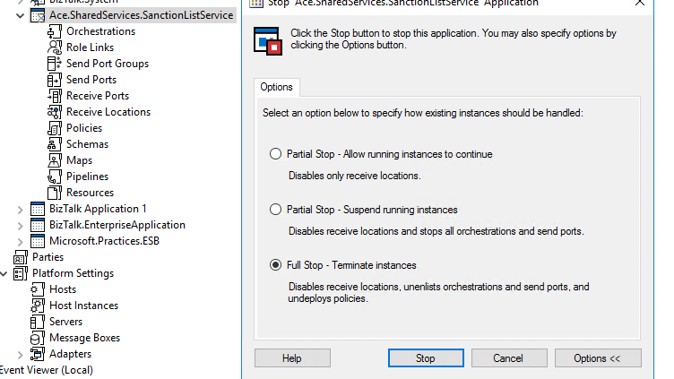

1. Detener los *Host Instances*:
2. SANCTIONLIST_RCV_HOST
3. SANCTIONLIST_SND_HOST

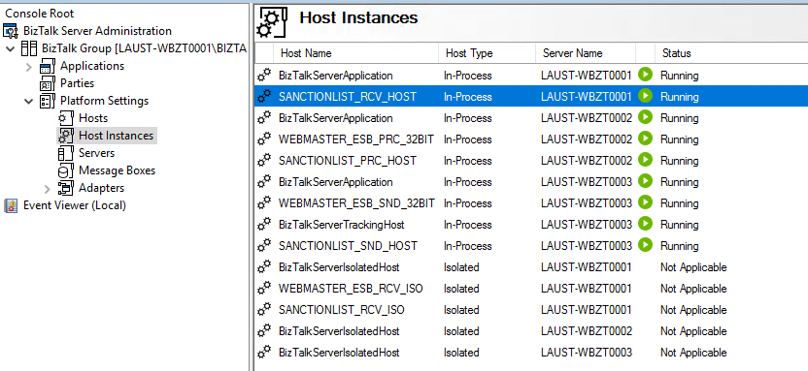

**Nota: Estos *Host Instances* se pueden identificar en las orquestaciones dando click derecho sobre la aplicación de Biztalk opción *Configure*...**

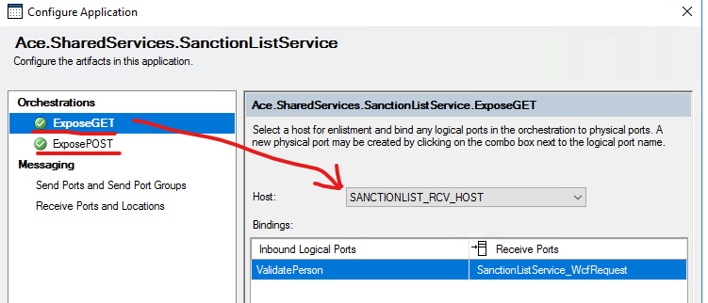

1. Se colapsa la aplicación **Ace.SharedServices.SanctionListService** y se da click derecho en la opción ‘Resources’ -> ‘Add’ -> ‘BizTalk Assemblies’

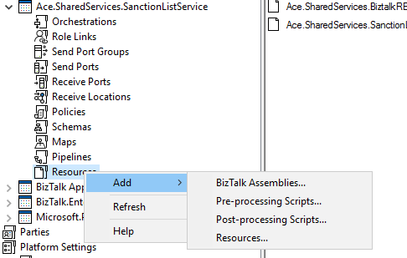

1. En la ventana que aparecerá se da click sobre el botón ‘Add’, y se navega hasta la carpeta en la que se copiaron los archivos del paso 1

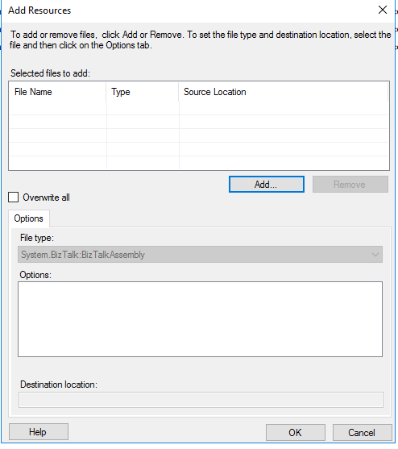

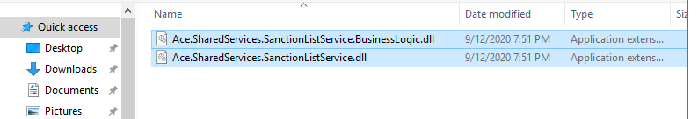

1. Se seleccionan los 2 archivos y se da click en Open
2. Para cada uno de los archivos se seleccionan las opciones:

* ‘*Add to the global assembly cache on add resource (gacutil)*’
* ‘*Add to the global assembly cache on MSI file import (gacutil)*’.

Click en OK para agregar los recursos. Seleccionar la opción “Overwrite All”

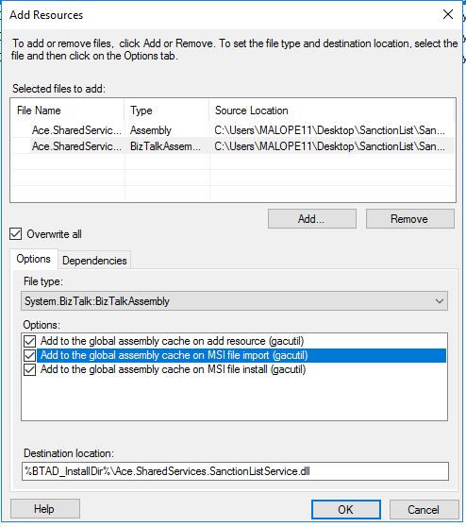

1. Volver a Iniciar la aplicación de Biztalk

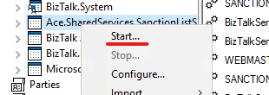

**Nota: Con este proceso deberían quedar los *Host Instances* iniciados, en caso contrario iniciarlos manualmente.**

1. SANCTIONLIST_RCV_HOST
2. SANCTIONLIST_SND_HOST

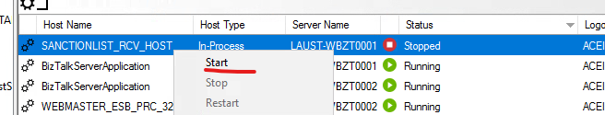

Smoke Test

Para comprobar el correcto funcionamiento se puede realizar los siguientes request en el archivo *SoapUI-SL*, que deben retornar un json o xml con un Status que puede ser Certero, Sospechoso o SinCoincidencias.

Plan de Rollbak

En caso de generarse una excepción o error no esperado, tomar las DLL del Backup y realizar de nuevo el procedimiento de despliegue.